**Curso Independiente de Posgrado Criptomonedas y Economía Digital. Blockchain y Smart Contracts. Régimen de TIC 's, e-commerce, convergencia Digital y Contratación Electrónica. Protección del e-consumidor / consumidor electrónico**

**Universidad de Buenos Aires**

**Trabajo de Investigación Final Individual**

**“Smart contracts y Blockchain: Una propuesta superadora para las necesidades actuales en las transacciones vehiculares”**

Noviembre, 2020

**Autora: Maria Ana Alejandra Riva**

**Profesora: Dra. Faliero, Johanna Caterina**

**Índice:**

1. **Introducción**…………………………………………………………………….
2. **Smart contract**………………………………………………………………….

2.1. Descripción de los smart contract y su potencial en las relaciones contractuales……………………………………………………………………..

2.3. Estructura básica del smart contract. El caso de Ethereum…………………

1. **Blockchain**………………………………………………………………………

3.1. Definición y tipos estructurales de Blockchain……………………………..

3.2. El uso del Blockchain en Gobierno para el desarrollo de Smart Cities……..

3.3. Los “*hash*” y el factor de seguridad…………………………………………

1. **Las transacciones vehiculares**………………………………………………….

4.1. Procedimiento actual para registrar la compra-venta vehicular……………..

4.2. Análisis del sistema actual para el registro y transferencia vehicular en Argentina…………………………………………………………………………

4.3. La tecnología Blockchain y el smart contract como sistema superador para el registro vehicular………………………………………………………………

1. **Conclusión**……………………………………………………………………….
2. **Anexos**……………………………………………………………………………

6.1. Anexo I: Modelo Correo Electrónico de Negocio Vehículo usado………….

6.2. Anexo II: Flujograma de smart contract y Blockchain para el registro de transferencias de automotores usados……………………………………………

6.3. Anexo III: Modelo Correo Electrónico de Negocio Vehículo nuevo………...

6.4. Anexo IV: Flujograma de smart contract y Blockchain para el registro de transferencias de automotores 0km……………………………………………….

1. **Bibliografía**………………………………………………………………………

**1. Introducción**

El avance de la tecnología trae consigo la aplicación de nuevas formas de comunicación y de realización de transacciones jurídicas y/o económicas entre las personas. Sumado al nuevo contexto que nos impone la pandemia del Coronavirus (Covid-19) en las relaciones interpersonales, comerciales y jurídicas, surge la necesidad del Estado de resolver sus procesos administrativos incorporando la noción de innovación con el fin de que los servicios que se prestan a los ciudadanos respondan favorablemente a la nueva realidad.

El presente trabajo tiene como objetivo proponer un sistema moderno y eficiente para el registro de operaciones vehiculares a través del análisis e implementación del smart contract como medio contractual entre comprador-vendedor y la aplicación de la tecnología Blockchain al Registro Automotor con el fin de mejorar la experiencia de las partes intervinientes asegurando el proceso de una manera superadora a la actual. Para esto, es necesario examinar los requisitos actuales para las transferencias y/o inscripciones vehiculares que los ciudadanos realizan frente a la Dirección General Automotor, para acreditar la propiedad de un vehículo (ya sea un auto, moto o maquinaria agrícola) y poder identificar sus desventajas. Asimismo, se aborda el concepto de smart contract y su rol en las transacciones comerciales junto con la tecnología Blockchain y su aplicación en las dependencias de la Administración Pública.

Por un lado, el término smart contract (o contrato inteligente) hace referencia a un contrato que se ejecuta por sí mismo de manera automática sin la mediación de un tercero. Se trata de *scripts* (códigos informáticos) escritos en lenguaje de programación que ejecuta de manera automática los acuerdos realizados entre dos o más personas, los registra en la red Blockchain y al momento de que el evento contemplado ocurre, el contrato ejecuta automáticamente las acciones allí establecidas. El smart contract se presenta como una alternativa a los contratos tradicionales ya que su ejecución automática elimina la necesidad de intervención de terceros y los posibles riesgos que conlleva supeditar su ejecución a la voluntad de las partes. El smart contract no solo puede establecer reglas y consecuencias a determinadas acciones, sino que también es capaz de tomar información y procesarla según los criterios o reglas que se hayan establecido en el contrato y asignarles la medida que correspondiera según lo determinado en él.

Los dos trámites vehiculares en los que se centra este trabajo son: a) la inscripción de un vehículo nuevo o “0km” y b) la transferencia de la propiedad de un vehículo usado. Estos dos trámites presentan ciertas características en el sistema argentino, como lo son el carácter presencial del trámite, la intermediación requerida para la validación de documentación y la dilatación en el tiempo entre las transacciones, entre otras. Particularmente, este último caso es uno de los que genera más problemas, ya que muchas veces se concreta la venta de un vehículo y este no es transferido en tiempo y forma por el nuevo comprador, generado responsabilidad en el antiguo propietario lo que podría verse solucionado si existiera un proceso de verificación constante que se centre en las transacciones asociadas, asegurando una correcta trazabilidad de las operaciones o bien una instancia previa con documentación que acredite la situación del vehículo (por ejemplo, un certificado de preventa).

Por otro lado, la tecnología Blockchain definida como *“…una base de datos distribuida entre diferentes participantes, protegida criptograficamiente y organizada en bloques de transacciones relacionados entre sí matemáticamente…”[1]* funciona como un libro donde se registran operaciones de compra-venta como también todas sus instancias intermedias y cualquier otro tipo de transacción, con ciertas ventajas como la reducción de costos, la falta de intermediación, y la seguridad en el manejo de la información. En este registro único, se almacenan transacciones y la información necesaria para poder realizarlas en [bloques](https://bfa.ar/blockchain/bloques-y-transacciones) (nodos) que se van agregando, sucesivamente, al registro en forma de cadena secuencial, cada uno de ellos relacionado necesariamente con el bloque anterior y también con el siguiente.

Esta relación entre bloques se realiza a través de un *hash*, que contiene un código único que permite realizar la vinculación entre los bloques de la red. La esencia del *has*h es la que otorga la tan valorada seguridad en esta tecnología, ya que al procesarseen un bloque y almacenarlo en el siguiente, no solo asegura la inalterabilidad de la información, sino que también brinda la posibilidad de percatarse frente a cualquier intento de modificarla.

La utilización, en conjunto, del smart contract y la tecnología Blockchain para los trámites vehiculares implica la incorporación de un sistema actualizado, que por sus importantes características, no solo ayudaría a simplificar las relaciones comerciales y contractuales sino que también beneficiaría a la Administración Pública en su rol de registrador de información.

**2. Smart Contract**

2.1. Descripción de los smart contract y su potencial en las relaciones contractuales.

Para comprender el concepto de smart contract y su funcionamiento es importante recordar la definición del contrato tal como se describe en la legislación local. El Código Civil y Comercial argentino define al contrato en su artículo 597 como *“el acto jurídico mediante el cual dos o más partes manifiestan su consentimiento para crear, regular, modificar, transferir o extinguir relaciones jurídicas patrimoniales”[2].*

Los contratos se basan en la libertad de las partes de determinar su contenido siempre que se encuentre dentro de los límites impuestos por la ley, el orden público, la moral, y las buenas costumbres y en el “principio de la buena fe”[3] por el cual estos deben celebrarse, interpretarse y ejecutarse de buena fe. Respecto a esto último, es importante destacar que, una vez establecidas las cláusulas del contrato, estas tienen fuerza vinculante para las partes quienes deben someterse a ellas como si fuera ley pero que, al ser escritas, pueden ser susceptibles de diversas interpretaciones.

La naturaleza jurídica de los contratos tradicionales implica la intervención por parte de terceros para la validación de sus condiciones y ejecución de las cláusulas, circunstancia que muchas veces genera costos elevados y procesos complejos y lentos.

El smart contract surge como una herramienta que reduce las falencias del método tradicional contractual conservando la posibilidad de dar respuesta a las necesidades de las partes que se someten al contrato. El origen del smart contract se remonta a 1994, cuando por primera vez fue utilizado y definido por el científico y criptógrafo Nick Szabo[4]. En aquel entonces, Szabo describió a estos como *“...un proceso de transacciones computarizadas que ejecutan los términos de un contrato…”[5]* cuyo objetivo es asimilar las consecuencias jurídicas más comunes que pueden darse a través de un contrato tradicional (pagos, gravámenes, confidencialidad, etc).

Se trata de un contrato que por sus características es posible de ejecutar por sí mismo, de manera autónoma y automática, sus cláusulas, sin intervención de un tercero. En estos casos, la información que se graba en el contrato es consolidada en la red Blockchain y su ejecución queda suspendida al cumplimiento de los términos allí impuestos.

Es importante señalar que las cláusulas del smart contract se encuentra escrito como códigos informáticos con un lenguaje de programación *(por ejemplo, solidity en el caso de Etherum)[6]*, como así también que tienen la capacidad no sólo de implementar determinadas consecuencias por las reglas en las que se base (“si sucede X, se pagará Y”) sino que también pueden tomar información (*input*), procesarlas y asignarles un resultado específico.

El smart contract también puede nutrirse de información del exterior que no se encuentra dada en el mismo contrato y que resulta de gran importancia para su ejecución a través de los denominados oráculos. Los oráculos son servicios ofrecidos por terceros que proporcionan a los smart contract información externa en forma de datos electrónicos que puedan ser asimilados por los nodos. Los oráculos no son la fuente de información en sí misma sino que funcionan como una herramienta que consulta, verifica y autentifica fuentes de datos externas para luego transmitir dicha información al smart contract y que este pueda ejecutar una tarea determinada. La importancia de los oráculos radica en que permite que el smart contract tenga comunicación con el mundo exterior y no dependa exclusivamente de la información que esté dentro de su red, ampliando su operatividad y alcance.

Sin embargo, el problema principal que presentan los oráculos es que al no pertenecer a la cadena de consenso de la Blockchain, no es parte de los mecanismos de seguridad que se encuentran en ella. De tal manera, los oráculos se podrían volver un punto de ataque para alguien que busque dañar el smart contract, ya que al tratarse de una fuente tercera en la que hay que confiar, se está centralizando esta parte del proceso, con los riesgos que esto conlleva (fallas, crackeo, etcétera). Actualmente existen proyectos de oráculos que combinan los resultados obtenidos de diversas fuentes que se le indiquen, y construye su decisión en función de lo que la mayoría de ellas determine, descentralizando de esta manera el resultado obtenido (Orisi, Oraclize).[7]

La vulnerabilidad más importante del smart contract radica en el hecho de que una vez introducido a la cadena de bloques de la Blockchain no puede ser eliminado ni modificado, por lo que las opciones para solucionar problemas por algún ataque o mismo alguna cuestión mal definida se limitan mucho.

El smart contract ha surgido como una alternativa a la forma tradicional de celebración de contratos para la realización de transacciones económicas y jurídicas. En tiempos como los actuales, donde la población del mundo está viviendo restricciones de movilización, los mercados se encuentran restringidos y el contacto físico ha disminuido notablemente, estos contratos cobran gran valor para continuar con la vida comercial y jurídica.

La versatilidad dada por estos contratos que permiten codificar cualquier tipo de lógica empresarial basada en los datos, hace posible que numerosas industrias puedan aplicarlos a sus relaciones contractactuales a través de la incorporación de acuerdos digitales comerciales, ya sea que se trate de algo simple como una compra por internet hasta algo más complejo como garantizar un préstamo. El objetivo principal de estos contratos es permitir que las personas hagan negocios con desconocidos, usualmente desde internet, sin necesidad de contar con un tercero de confianza que intervenga y valide el proceso, haciéndolo más simple, rápido y ahorrando costes para las partes.

El potencial del smart contract y la tecnología Blockchain es mucho más grande cuando es conjugado con la “tokenización” de activos[8] que permite convertir los derechos sobre un activo real en un token digital, lo cual amplía enormemente su utilización en intercambios comerciales y/o legales. Todos los activos (financieros, inmuebles, etcétera) pueden ser *tokenizados* no solo para almacenar datos relativos a su ciclo de vida sino también para facilitar transacciones digitales. La tokenización en conjunto con el smart contract no solo beneficia a la desintermediación sino también a la automatización de procesos.

2.3 El caso Ethereum. Estructura básica de un smart contract redactado en Solidity.

Como se mencionó anteriormente, el smart contract está compuesto de instrucciones escritas en un programa informático con un formato que es entendido por una computadora que evalúa sus términos y aplica las consecuencias que se hayan establecido.

Ethereum es una plataforma global *open source* (de código abierto) para aplicaciones descentralizadas creada en 2015 por el programador Vitalik Buterin.[9] Se trata, entonces, de una plataforma de tipo “abierta” que es pública para todos las personas que quieran interactuar allí, que posee su propia criptomoneda (Ether) y que resulta programable lo que hace posible que los usuarios puedan utilizarla para crear nueva aplicaciones e interactuar entre sí sin que una entidad centralice el servicio *(Dapps - aplicaciones descentralizadas)*.

La plataforma de Ethereum está basada en una blockchain pública con un formato específico llamado bytecode Ethereum Virtual Machine (EVM)[10] que permite ejecutar smart contract *peer to peer* (P2P),es decir que los nodos interactúan entre sí sin servidores centrales o intermediarios.

Las instrucciones que forman al smart contract están escritas en un lenguaje informático que es entendido por los nodos que las procesan. En el caso específico de la plataforma Ethereum, este lenguaje se llama Solidity, y es de tipo *“turing completo”* lo que le permite solucionar cualquier problema informático dentro de sus capacidades, añadiendo una lógica más completa la Blockchain[11].

Soliditiy fue desarrollado con el objetivo de generar smart contracts, facilitando el desarrollo de sus aplicaciones mediante la utilización de este lenguaje sencillo de leer y mantener, que luego es transformado a un segundo nivel de profundidad dada por los códigos de operación (OP_CODES) y por último a un *bytecode*, que es el código específico que la EVM entenderá. La existencia de Solidity y de la EVM junto con la naturaleza flexible, descentralizada y programable de la plataforma, convierte a Ethereum en un gran ecosistema descentralizado que es capaz de realizar las instrucciones que lleven a la ejecución de cualquier tarea específica.

Respecto a los gastos que se generan por el uso de la plataforma, en el ámbito de Ethereum se utiliza el concepto de “GAS” que hace referencia al valor que tiene la realización de las operaciones ejecutadas por un contrato que es medido en unidades de “GAS”[12]. Aquí, cada nodo tiene que realizar las instrucciones que se encuentran en la EVM, repitiendo los mismos cálculos una y otra vez, siendo esta acción parte del protocolo de verificación del bloque. Dicha acción de repetición tiene como función la autenticación de la información y prescindiendo, de esa manera, de un tercero confiable que los valide, lo que conlleva un costo alto, que a su vez es definido por los propios mineros según las leyes de mercado.

Otra de las características importantes de Ethereum es que cuenta con su propia criptomoneda llamada Ether (ETH) que puede ser utilizada entre pares para solventar las transacciones que se realicen en esta plataforma, cuya emisión es de dieciocho millones anuales. En el caso de Ethereum se utiliza como protocolo de consenso el Proof of Work (POw) con un algoritmo específico llamado Etash, y los validadores de bloques compiten para solucionar un problema matemático, y el ganador recibe una recompensa en Ethers, aunque en la actualidad esta en camino de ser modificada a un protocolo de consenso de tipo Proof of Stake (POs).

Por otro lado, respecto a los elementos que integran un smart contract que es escrito en lenguaje Solidity, encontramos:[13]

* Determinación de la versión del compilador (Ejemplo: pragma Solidity ^0.4.0.)
* Variables de estado que son valores almacenados de manera permanente en el smart contract.
* Funciones que hacen referencia a unidades de código ejecutables en el contrato.
* Modificadores del contrato que sirven para añadir o cambiar el comportamiento del contrato.
* Estructuras que son datos que sirven para agrupar varias variables.

**3. Blockchain**

3.1. Definición y tipos estructurales de Blockchain.

La tecnología Blockchain fue descrita por primera vez en 2008 por el anónimo Shatoshi Nakamoto[14], y se trata de *“...una base de datos distribuida donde cada nodo o usuario en la red ejecuta y registra transacciones agrupandolas en forma de bloques…”[15].* Su propia estructura lógicamente relacionada y descentralizada hace posible que se aplique en diversos ámbitos que no sean necesariamente financieros, como es el caso del Gobierno. La utilización de herramientas como la tecnología Blockchain promueve la transparencia, trazabilidad y democratización en las operaciones que se realizan en la Administración Pública, generando confianza debido a su ejecución automática, fácil accesibilidad e imposibilidad de modificación.

Podemos dividir las ventajas de esta tecnología en dos grupos[16]:

* Con relación a las transacciones

1. Intercambio sin intermediación de terceros: No es necesaria la presencia de un tercero ya que la tecnología ofrece la posibilidad de que se realice la debida validación de las transacciones a través de los nodos.
2. Eficiencia: La mayor seguridad, eficacia y rapidez con la que se realizan las transacciones a través del Blockchain genera beneficios tales como la reducción de gastos y costes generados por los intermediarios innecesarios al valerse de una propia legitimación de las transacciones como la transparencia y eficiencia.

* Con relación al sistema:

1. Inviolabilidad: La descentralización de las operaciones robustece al sistema frente a posibles ataques maliciosos al carecer de un operador central.
2. Disponibilidad: El sistema ofrece acceso y la posibilidad de concretar transacciones en cualquier momento.
3. Inmutabilidad: las transacciones no pueden ser modificadas o eliminadas.
4. Control: los usuarios tienen acceso y pueden verificar todas sus transacciones.

La red Blockchain cuenta con una estructura particular conformada por[17]:

1. La base de datos donde se registran las transacciones o se guarda información.
2. El bloque de transacciones con las correspondientes huellas (identidades digitales) de quienes envían o realizan la transacción y quien las reciben.
3. Los nodos (computadoras).
4. El algoritmo de encriptación con su correspondiente marca de tiempo *(timestamp)* que sirve para la validación del bloque mediante el conocimiento de la fecha y hora de su realización.
5. Las Wallet, que permiten a los usuarios manejar sus propias identidades y realizar transacciones ya sea monetarias o no.

Asimismo, existen tres tipos de Blockchain[18] que se diferencian entre sí por sus funcionalidades, métodos de consenso, flexibilidad en la administración de la red y las reglas para la validación de las transacciones. En primer lugar, se encuentran las Blockchain públicas (Ethereum, Bitcoin, entre otras) que son aquellas en las que cualquier persona puede participar pudiendo acceder libremente a los datos como también la posibilidad de realizar transacciones y que no poseen administradores. En segundo lugar, la Blockchain privada (Hyperledger, Ripple , etc)[19] es aquella donde existe un administrador quien otorga los permisos para poder utilizar la red, manteniendo una base de datos centralizada que no se encuentra abierta al público. Por último, la Blockchain híbrida o federada (Evernym, BigchainDB, etc)[20] es una combinación de la pública y la privada ya que su gestión está dada a varias entidades que se encargan de administrar la red y mantener las copias del registro sincronizadas, y cuyo acceso por parte del usuario se hace a través de una interfaz web con un acceso controlado.[21]

Las características de la red Blockchain[22] se verán determinadas según la estructura que tenga la base de datos:

1. Administración: La manera en que la base de datos es administrada dependerá de la estructura. Así, en las redes privadas encontraremos una administración centralizada en la que una única entidad mantiene la cadena, mientras que en las base de datos híbridas/federadas hay varias entidades que tienen esta función, lo que se denomina semi-centralizado. Por último, en los casos de estructuras públicas las transacciones pueden ser realizadas entre pares *(peer to peer)* sin ningún tipo de intervención que las valide, lo que la hace totalmente descentralizada.
2. Persistencia: Las transacciones que se registran en la red Blockchain deben ser validadas por todos los nodos. Para lograrlo, son agrupadas en bloques que son confirmados y registrados de maner disbuida lo que genera que dicha información no sea manipulable debido a la forma de encriptación y linkeo entre los bloques.
3. Identificación: En el caso de las redes Blockchain privadas o híbridas/federadas se requiere la identificación de los usuarios para poder otorgar los permisos necesarios para realizar transacciones, mientras que en las públicas los usuarios pueden interactuar a través de la utilización de claves sin que sea necesario que se asocien sus datos personales.
4. Auditabilidad: Como se mencionó anteriormente, las transacciones que suceden en las redes Blockchain son validadas y registradas con su debida marca de tiempo *(timestamp)*. Los usuarios, de acuerdo al nivel de permisos que obtengan, podrán rastrearlas y verificarlas, generando con este acceso una red transparente y trazable.
5. Participación: La intervención que cada usuario tenga será consecuencia del tipo de red que se trate. En el caso de las redes de Blockchain públicas los usuarios tienen acceso a todos los servicios de la misma y podrán colaborar como nodos, mientras que en las redes privadas, solo lo podrán hacer si el administrador así lo permite. Por último, en las redes híbridas/federadas, los usuarios podrán participar siempre que cumplan con los requisitos necesarios, se identifiquen y sean aprobados por el administrador.
6. Transparencia: La transparencia será consecuencia del nivel de participación que tengan los usuarios en la red y de la administración de la misma. En tal sentido, las redes públicas serán las que más transparencia pues la información allí almacenada podrá ser consultada por cualquier usuario, mientras que en las privadas serán las que menos transparencia tengan ya que usualmente no tienen acceso a la información, mientras que las híbridas/federadas se encuentran en un punto intermedio ya que el acceso que tengan los nodos estará determinada por los permisos que otorgue el administrador.

Una de las fallas más conocidas que puede afectar a este tipo de tecnología distribuida es la llamada “Falla Bizantina” [23]por la cual el sistema no logra identificar si hay o no hay un error. Este tipo de problemas ocurre cuando el sistema presenta distintas fallas frente a distintos observadores, lo que genera dificultad para determinar el error y excluirlo de la red ya que para eso es necesario, en primer lugar, el consenso sobre qué componente está funcionando defectuosamente.

Aunque el riesgo es mínimo, si existiera un ataque a una red Blockchain no implica necesariamente que se pueda leer o acceder a la información que en ella reside. Esto se debe a la encriptación máxima de bloque a bloque que garantiza la confidencialidad de los mismos e incluso de la información que se encuentre en proceso de ser validada. Sin embargo, uno de los ataques posibles a esta red es el denominado “ataque del 51%”[24] que se origina cuando uno o varios participantes logran tener control de al menos del 51% de la red, es decir, cuando logran tener una participación mayoritaria que permita controlarla.

3.2. El uso del Blockchain para el desarrollo de Smart Cities.

La aplicación de la tecnología Blockchain a la esfera de Gobierno responde al concepto de “Smart Cities” (ciudades inteligentes), que implica la utilización de tecnologías de la información y la comunicación (TICs) aplicadas a la gestión de los recursos y los servicios de los que hace uso la ciudadanía.[25] El origen de las smart cities se basa en la digitalización de la información y los sistemas que la rodean, tomando como eje de desarrollo a las personas que la habitan y sus necesidades, y aplicando la tecnología para lograr una planificación colaborativa y mejor gestión urbana.

Ahora bien, si nos preguntamos ¿Por qué es necesario desarrollar ciudades inteligentes?, la respuesta radica en la creciente cantidad de personas que viven en las ciudades por lo que resulta necesario que se desarrollen de manera que sean sustentables y sostenibles a lo largo del tiempo. Esto, se añade a la demanda actual de la sociedad de contar con procesos más transparentes, eficientes y abiertos, que conlleven una mayor participación ciudadana y un acceso más libre a la información pública. En este sentido, la Administración tiene a su cargo numerosos procesos que implican grandes cantidades de registros y documentación, que sumado a la creciente cantidad de ciudadanos, nos lleva a repensar en nuevos modelos de relacionamiento entre la Administración y los ciudadanos que estén basadas en la innovación y el uso de las nuevas tecnologías y que tengan como resultado procesos más óptimos e integrales donde haya una mayor participación ciudadana.

El concepto de smart cities implica un reto para el Gobierno de conjugar la tecnología con las políticas públicas con la finalidad de integrar todos los sistemas de la sociedad (comercial, salud, infraestructura, etc.) y lograr servicios confiables y de calidad a todos los usuarios y Blockchain aparece como una opción con múltiples beneficios.Esta tecnología, con su carácter de base de datos descentralizada e inmutable, brinda un soporte seguro para el almacenamiento de información, la transferencia de documentación y la realización de transacciones de toda índole, lo que resulta de gran valor para evitar la corrupción y establecer la transparencia con la Administración Pública en espacios donde actualmente el ciudadano no tiene confianza.[26]

En el caso puntual de los Registros Públicos, estos sirven de nexos entre la Administración Pública y los ciudadanos que incorporan, bajo cierta normativa, documentos que contienen información sobre sí mismos, su entorno y sus bienes a través de solicitudes, escritos y/o comunicaciones. La continua actualización de estos documentos, reflejando los cambios que se producen a lo largo del tiempo en la vida de las personas genera los denominados “documentos vivos”, que sirven para asociar datos con los individuos.

Respecto a esto, la cadena de bloques que integran la Blockchain y su peculiar transmisión y validación de la información a través del algoritmo matemático denominado “hash” hace que los datos ingresados en ella sean inmutables, reduciendo al máximo los riesgos de fraude o modificación.

3.3 El Hash criptográfico como factor de seguridad.

A lo largo de este trabajo hemos referenciado en varias oportunidades que una de las ventajas más importantes que ofrece la red Blockchain es la seguridad de los datos e información que transitan en ella. La seguridad de esta tecnología está dada por la utilización de criptografía que sirve para encriptar la información dentro de la Blockchain, que sirve para salvaguardar los datos e impedir que terceros no autorizados puedan acceder a información valiosa o alterarla[27].

Existen tres métodos de criptografía[28] que se diferencian entre sí según las claves utilizadas:

* Criptografía simétrica: Aquí tanto quien envía el mensaje o la información, como quien la recibe, comparten una misma clave lo cual implica que hay que resguardarse con mucha seguridad ya que de ser conocida por terceros estos pasarían a tener control sobre la misma.
* Criptografía asimétrica: Este tipo de criptografía, más avanzada, permite que se intercambie información, datos y/o mensajes sin necesidad que las partes cambien entre sí una misma clave. La peculiaridad de la criptografía asimétrica es que las partes utilizarán dos claves: una pública que sirve para generar el mensaje encriptado y poder enviarlo a otra persona y una clave privada que es necesaria para recuperarla.

Una de las principales herramientas para utilizar la criptografía en la Blockchain es el hash o digesto criptográfico. En este sentido, el *hash* es un algoritmo que transforma o digiere un grupo de datos y lo transforma en un valor único de longitud fija[29]. En la práctica, los *hash* funcionan como algoritmos matemáticos que sirven para transformar cualquier dato en una nueva serie de caracteres alfanuméricos únicos de longitud fija (número de serie). De esta manera, cualquier modificación que se realice en la información, por más mínima que sea, cambiaría por completo el *hash*, lo que permite conocer si se realizó alguna modificación sobre los datos. Asimismo, el proceso de *hashing* es unidireccional, lo que permite que una vez obtenido el *hash* no se podrán obtener los datos que le dieron origen, es decir, no podrá descifrarse su contenido original.

Una de las principales funciones del *hash* dentro de Blockchain es la verificación del contenido de los nuevos bloques que ingresan a la red distribuida[30]. Dada la descentralización que caracteriza a la red Blockchain para que nuevos bloques puedan integrar es necesario que haya un consenso entre los nodos que participan de ella, el cual es llevado a cabo por los mineros a través de los hashes criptográficos.

Existen varios procesos de consenso, pero los más comunes son[31]:

* Prueba de Trabajo (Proof of Work - POW): En este modelo, todos los nodos son pares iguales en la red y compiten entre sí para sellar un bloque a través de la resolución de un complejo algoritmo matemático. El primero que pueda resolverlo satisfactoriamente podrá incorporar el algoritmo a la red y recibirá una recompensa en criptomonedas. Este método de consenso implica un alto procesamiento de los nodos lo que conlleva un costo energético alto.
* Prueba de Participación (Proof of Stake- POS): En este caso la validación de los bloques se realiza de acuerdo a la participación de los participantes (cantidad de monedas acumuladas). Aquí, la Blockchain es verificada mediante un proceso que toma en consideración el capital del nodo y el tiempo en que dichas monedas han permanecido depositadas.

En conclusión, para que un *hash* sea exitoso, debe ser relativamente corto y ser capaz de representar de manera compacta un texto o cadena de entrada más larga. Asimismo, debe ser[32]:

* Fácil de calcular: con bajo costo computacional.
* Determinista: una misma cadena de entrada debe devolver siempre el mismo valor hash.
* Efecto avalancha (no continuidad): el más mínimo cambio de los valores de entrada modifica totalmente el hash.
* Resistente a colisiones: que resulte muy difícil de encontrar dos valores de entrada que obtengan el mismo valor hash o que resulte imposible porque las variaciones de los valores de entrada son inferiores a la cantidad de valores hasha disponibles.
* OWF (One Way Hash Function): que la función hash sea unidireccional o de sentido único de manera de no encontrar a través de él los valores que tienen los datos de entrada que lo originaron.

**4. Las transacciones vehiculares**

4.1. Procedimiento actual para la transferencia e inscripción de la compra-venta vehicular.

En general, las transacciones, son acuerdos o tratos, frecuentemente de compra - venta, por el que dos o más personas intercambian bienes y/o servicios a cambio de una prestación económica. Las transacciones de compra - venta implican una gran diversidad de acciones, desde las más cotidianas y que forman parte de nuestra vida diaria, como la compra de un ticket de colectivo, o un producto en una máquina expendedora de alimentos hasta algunas acciones más complejas como la compra - venta de una propiedad o de un vehículo. Estas transacciones se diferencian particularmente por el proceso que las rodea: mientras en las primeras las obligaciones de las partes se ejecutan casi simultáneamente, las segundas requieren de procesos intermedios y validadores para su ejecución.

Este trabajo toma como objeto de estudio dos transacciones particulares relacionadas a la compra - venta de vehículos, que se diferencian dependiendo si estos son usados o nuevos (“0km”). En el primer caso, nos encontramos frente a una “transferencia de dominio” de la propiedad del vehículo, trámite en el que deben participar cómo mínimo las dos partes, comprador (quien adquiere la propiedad) y vendedor (quien transfiere la propiedad); aunque también puede existir terceros cómo garantes. El segundo caso se trata de la inscripción del dominio de un vehículo que nunca antes había sido anotado y que puede realizarse a nombre de una o más personas físicas o jurídicas. En este caso, el producto final será "la inscripción del dominio" materializada en la obtención de la chapa patente y por consiguiente, la habilitación correspondiente para poder circular.

Estos dos trámites requieren ser realizados ante el Registro de Propiedad Automotor que corresponda según jurisdicción, dependiente de la Dirección General Automotor, en adelante “DNRPA” (organismo que se encuentra actualmente bajo la órbita del Ministerio de Justicia y Derechos Humanos).

Para ambos casos, la DNRPA solicita un conjunto de requisitos correspondientes a la/s persona/s que intervienen en la inscripción como también del vehículo, a saber:

* *Compra - venta de vehiculos usados (transferencia de dominio)[33]:*

1. Documento identificatorio del comprador y vendedor (y de sus cónyuges, si se trata de un bien ganancial).
2. Constancia de CUIT o CUIL del comprador o CDI del comprador a través de Formulario de Declaración Jurada Nº 663 o Formulario 622 de AFIP.
3. Título de propiedad del automotor o Constancia de Asignación de Título (CAT) y todas las cédulas del vehículo .
4. Formulario 08: (puede ser tramitado de manera presencial u online) Es de carácter obligatorio y en el mismo el propietario/a/s actual/es del vehículo a transferir sede todos sus derechos y la titularidad a una persona adquirente o compradores dando por sentado que este bien pasará a su nombre.
5. Si existe prenda sobre el vehículo: constancia (carta documento o telegrama colacionado) de haber comunicado la transferencia al acreedor prendario. Lo mismo vale si el vehículo está inscripto en contrato de leasing.
6. Formulario CETA [34](Certificado de transferencia de automotores) que será tramitado cuando el precio pactado para la transferencia o su valor según la tabla de valuaciones de la Dirección Nacional de los Registros Nacionales de la Propiedad del Automotor y de Créditos Prendarios supere los ochocientos mil pesos ($ 800.000).

* *Compra - Venta vehículos nuevos[35]:*

1. Documento identificatorio.
2. Constancia de CUIT/CUIL o CDI según corresponda.
3. Documentación obtenida a través de la concesionaria que se realizó la compra del vehículo:
4. Formulario 12: Corresponde a la Verificación Policial del Vehículo. Al realizar este trámite en alguna de las [Plantas Verificadoras policiales](https://sistemas.dnrpa.gov.ar/plantas_verificadoras/plantas_verificadoras.php), la DNRPA tendrá acceso a este formulario en línea, el que también será enviado al correo electrónico del solicitante. Esta documentación tiene una validez de 150 días hábiles.
5. Certificado de fabricación o de importación, según la procedencia del vehículo. Para este último caso, podés consultar en las [Delegaciones Aduaneras](http://www.ada.dnrpa.gov.ar/adadu00.htm).
6. Solicitud Tipo 01 Nacional o Solicitud Tipo 01 Importado (según el origen del vehículo), debidamente completada a favor del comprador, con firma certificada por el concesionario, el encargado del Registro correspondiente al domicilio del adquirente o por escribano.
7. Factura de compra: Se necesita el original y la fotocopia de la factura de compra del vehículo que pruebe su adquisición, donación, etc.
8. Si la compra del vehículo supera un millón ochocientos mil pesos ($1.800.000), también se deberá realizar el trámite que [solicita la incorporación del comprador al Legajo Único – UIF](https://www.dnrpa.gov.ar/portal_dnrpa/envio_arch2.php?LegajoUnicoUF=true), cuya función es corroborar de forma fehaciente la procedencia del dinero.

4.2. Análisis del sistema actual para el registro y transferencia vehicular en Argentina.

Del análisis de los requisitos mencionados, se identifican un conjunto de desventajas en al momento de llevar adelante estos dos trámites:

* Presencia de las partes.
* Intervención de terceros validadores de los documentos.
* No hay uso de herramientas contractuales modernas para la transferencia de vehículos.
* Disponibilidad limitada para realizar el trámite.
* Dilatación en el tiempo entre las transacciones.
* Falta de trazabilidad de las operaciones.

Estas características son producto de la aplicación por mucho tiempo de un sistema que resulta obsoleto en relación a la contingencia actual y las necesidades de los ciudadanos. La realidad de nuestro sistema de registro automotor surge como consecuencia de una Administración no ha tomado a los ciudadanos que lo utilizan como usuarios del servicio, generando una falta de compromiso en la prestación de un servicio eficiente y actualizado, ya que se ve su utilización como medio necesario para cumplir con requisitos obligatorios exigidos por ley y poder registrar este tipo de transacciones.

La actual situación sanitaria a nivel mundial hizo que de manera forzada se tenga que volver a pensar en procesos que resulten eficientes y seguros para lograr sus objetivos pero lo suficientemente flexibles como para adaptarse a las nuevas maneras de relacionarnos y convivir como sociedad. Así, de la misma manera en que el “home office” o trabajo virtual se convirtió en una herramienta para no frenar la economía, es igual de importante pensar en procesos que permita a los ciudadanos seguir desenvolviéndose y poder cumplir con sus obligaciones civiles y comerciales de una manera innovadora y práctica.

En tal sentido, sería oportuno pensar en la aplicación de una nueva modalidad de acuerdo entre las partes que involucre el smart contract junto con la seguridad y consolidación que brinda la tecnología Blockchain, y con esto lograr que el Estado se convierta en prestador de un servicio moderno y ejecutivo para toda la comunidad que lo requiera.

En cuanto a las desventajas en particular, con relación al presencialismo del trámite, si bien la Administración Pública otorgó recientemente[36] la posibilidad de comenzar el trámite de manera “on-line” con la carga de algunos documentos y datos del usuario, esto pronto se ve limitado y solicita que el o los usuarios, se presenten en la oficina de la jurisdicción que le corresponda para proseguir con el trámite. Esto, sugiere una necesidad injustificada de contar con la presencia de los ciudadanos en las oficinas de los Registros Públicos, al solo efecto de llevar documentos en versión papel que corresponden al vehículo y su persona, lo cual podría verse solucionado siempre que se tenga un servidor confiable que permita la carga, procesamiento y validación de los mismos.

En segundo lugar, respecto a la intervención de terceros “validadores” de documentos, encontramos que toda la documentación e inclusive la identidad de o los usuario/s es validada por una persona física, quien constata el documento nacional de identidad con la persona que está interesada en comenzar el trámite. Aquí también encontramos una sobreabundancia de presencia que podría ser resuelta si se contara con un verificador online que pueda corroborar mediante, por ejemplo, la Administración Federal de Ingresos Públicos y el código de barras que se encuentra en los documentos nacionales de identidad, la persona de la que se trata. También encontramos personas físicas que legitiman los papeles que corresponden al trámite, realizando una revisión sobre la información allí vertida, como es el caso de la revisión que se realiza de los valores declarados de un automóvil al presentar la factura emitida por una concesionaria.

Asimismo, en el transcurso de la realización de estos trámites, encontramos un factor de tiempo que muchas veces es factible de ser dilatado por los propios usuarios, como ocurre cuando el comprador de un vehículo usado no realiza la debida transferencia e inscripción del vehículo, generando graves consecuencias en el vendedor, quien sigue manteniendo obligaciones y responsabilidad respecto al automóvil. En estos casos, una tecnología que sea capaz de validar la documentación y las cláusulas contractuales y establecer como resultado, la debida transferencia, solo en el caso que todos los requisitos hayan sido presentados en el plazo correspondiente, servirá para evitarlo.

Asimismo, es real que este tipo de trámites no tienen disponibilidad de manera absoluta, ya que su funcionamiento no es totalmente digital y se realizan en gran parte de manera presencial en las oficinas de la Administración, lo que en ciertas ocasiones (como sucedió este año a raíz de la pandemia por el Coronavirus) se puede generar interrupciones o retrasos en la prestación del servicio.

También se observa que el procedimiento actual carece de trazabilidad que permita vincular las distintas acciones que existan sobre un mismo vehículo o con relación a una misma persona, lo que resulta de gran importancia para mantener un sistema constantemente actualizado con datos en tiempo real que sea susceptible de sobrevivir a cualquier pérdida o robo de información.

4.3. La tecnología Blockchain y el smart contract como sistema superador para el registro vehicular.

En los Anexos II y IV adjuntos al presente trabajo se realiza una propuesta de flujograma para el registro de transferencias e inscripciones vehiculares usados y nunevos en la Ciudad de Buenos Aires mediante la implementación del smart contract como marco elegido para la operación y la tecnología Blockchain.

Para comenzar con una transacción vehicular de compra-venta, como en cualquier otro caso, es necesario el consentimiento de las partes, es decir, que manifiesten su voluntad de llevar adelante dicha operación, y en este caso particular, mediante la utilización de un smart contract.

Como primer paso tenemos la validación de la identidad de las partes, mediante la utilización de un oráculo que consulta a la Administración Federal de Ingresos Públicos que brinda dicha información. Estos datos estarán integrados por su DNI, CUIL/CUIT, datos biométricos, correo electrónico y también su CBU (clave bancaria uniforme) que es de gran importancia para la verificación de las operaciones de transferencia de dinero (seña y pago total).

Una vez ocurrido esto, una de las partes realiza la propuesta formal de smart contract para la compra-venta del vehículo usado (automovil, moto o maquinaria agrícola), que es enviada al correo electrónico denunciado en la AFIP con un detalle de las cláusulas del contrato (ver Anexo I) o nuevo (ver Anexo III). Como forma de aceptación a esta oferta, la contraparte realizó una transferencia a modo de seña al CBU informado en dicha oferta.

Este smart contract es registrado en la Blockchain y luego de comprobada la transferencia del monto en concepto de seña, comienzan a regir las cláusulas que conforman el smart contract (ver modelo que se detalla en el Anexo III para vehículos usados y Anexo VI para vehículos nuevos).

El smart contract funciona dentro de la red Blockchain que será de tipo híbrida y estará controlada por diversos nodos y de la cual podrán participar los usuarios (partes de la compra-venta) con un acceso determinado (por ejemplo para la consulta del estado del trámite o la incorporación de documentación). Esta red estará compuesta de los nodos mencionados a continuación con:

* Nodo smart contract: Incorpora el hash de las cláusulas contractuales cuyo cumplimiento da origen a la consolidación del registro automotor.
* Nodo Registro Automotor: Este nodo generará el hash referido a la documentación de las partes intervinientes (DNI,CUIL/CUIT, correo electrónico denunciado, etcétera) como así también verifica y recepciona digitalmente y a través de un hash respectivo la documentación del automóvil en cuestión (cédula del automotor, formulario 08, formulario CETA, etcétera).
* Nodo Policía. Es el nodo que genera el hash de la información correspondiente a la verificación técnica vehicular y el grabado de autopartes.

Una vez verificado el cumplimiento efectivo de todas las cláusulas, se culmina el proceso con la consolidación de la información registral que tiene dos acciones que ocurren en simultáneo: por un lado, la transferencia del dinero recibido en la CBU del Registro al CBU del vendedor, y por el otro la efectiva transferencia e inscripción registrada en el Registro Automotor, y en el caso de los vehículos nuevos la correcta emisión de la chapa patente.

**5. Conclusión**

Los contratos, reglamentos y reglas son hasta el presente la forma de relacionarse entre personas, entidades y empresas que previamente no tuvieran una relación de confianza los cuales son plasmados en papel y cuyo costo de confección y de las acciones en caso de incumplimiento siempre son muy altas. A lo largo de este trabajo se ha analizado el sistema actual de transferencias e inscripciones vehiculares que es llevado adelante por la Dirección Nacional de Registro Automotor. Las características propias de este sistema en conjunto con la realidad actual, cada vez más remota, rápida y electrónica hace propicio pensar que nos encontramos frente a la oportunidad de generar un cambio positivo mediante una propuesta superadora que de respuesta a las necesidades de los usuarios de este Registro. En esta línea, se presenta al smart contract y la tecnología Blockchain como herramientas seguras, transparentes, eficientes y económicas para llevar adelante estas transacciones.

Por un lado, el Smart Contract brinda la posibilidad a quienes quieran establecer una relación contractual de cualquier tipo de realizarla a bajo costo, sin intervención de terceros y con mucha seguridad. Estos contratos tienen la peculiaridad de ser programas informáticos escritos con un lenguaje informático (*scripts*) pero que pueden prever todas las cuestiones relativas a un contrato tradicional (Por ejemplo: Ejecutar una garantía frente a un incumplimiento). De esta manera, el smart contract se integra de cláusulas, condiciones y consecuencias que serán ejecutadas de manera automática y autónoma cuando corresponda, logrando un perfeccionamiento directo del contrato según las reglas allí establecidas. De esta manera, las partes se aseguran que la perfección del contrato no estará sujeta a ninguna interpretación sino que será determinada por el cumplimiento o incumplimiento, según corresponda, de las normas acordadas.

Por otro lado, la tecnología Blockchain permite la implementación de una base de datos distribuida entre diferentes participantes (nodos) donde se puede registrar cualquier información (transacciones, operaciones de cualquier índole, datos, etc) de manera inmutable. Cada bloque que compone a la red Blockchain contiene, además de información/datos, su propio hash (número único identificatorio que es generado por el contenido del bloque) y el hash del bloque anterior. Esta circunstancia, hace que cualquier intento de modificación o eliminación de información sea rápidamente detectable, ya que modifica el hash. Asimismo, la disposición descentralizada de la red y el hecho de que la información sea resguardada por todos los usuarios y no centralizada, es otra característica que resume la inalterabilidad de esta red.

Ahora bien, si nos preguntamos ¿Cómo estas dos herramientas pueden colaborar en brindar un servicio innovador a los usuarios que requieran transferir y/o registrar un vehículo?. Por un lado, el smart contract sirve para simplificar los procesos contractuales, en este caso la compra - venta de un vehículo, mediante la ejecución automática de las cláusulas. Esto es posible porque se trata de *“scripts”* que son ejecutados en una cadena de bloques, y que al producirse un evento específico previsto en el contratos, dichos códigos se autoejecutan siguiendo las reglas pre-programadas.

Asimismo, la inalterabilidad característica de la red Blockchain que mencionamos anteriormente implica que la seguridad y la certificación de toda la documentación que integra este tipo de trámites sea dada por los propios usuarios y no por la DNRPA o sus dependientes. Esto sería beneficioso ya que el trámite estaría disponible en todo momento para los usuarios que lo necesiten, a la vez que resultaría más económico para la Administración que no tendrá que usar a sus dependientes como validadores de documentación, reduciendo también los márgenes de errores y corrupción.

La utilización del smart contract como la tecnología Blockchain pueden suponer una revolución en las gestiones administrativas mediante la utilización eficiente de reglas automatizadas que permitan la coordinación de entidades o personas regulando el intercambio de información, documentación y hasta dinero. Estas herramientas ayudan a generar un sistema de registro más transparente, dado que la certificación de la información es realizada de manera descentralizada por varios usuarios, lo que no solo implica necesariamente un consenso para su validación sino también que existan tantas copias de seguridad como bloques.

Con el fin de poder seguir avanzando en la incorporación de nueva tecnología a los procesos de gestión diarios de los ciudadanos es necesario que se le de un correcto marco jurídico a estas herramientas de manera que sus usuarios tengan un ámbito seguro de aplicación. Todavía resta que el ámbito legal, administrativo y tecnológico trabajen en conjunto con el fin de lograr procesos más transparentes, seguros y resilientes a los cambios y así lograr una correcta aplicación del smart contract y la tecnología Blockchain.

**6. Anexos**

6.1. Anexo I: Modelo Correo Electrónico de Negocio compra-venta vehículo usado

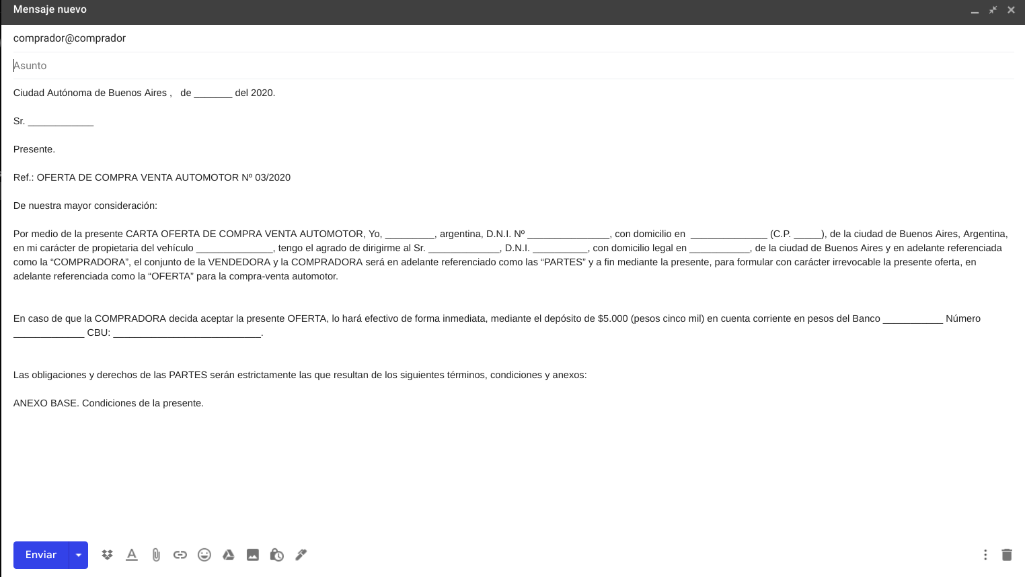

6.2. Anexo II: Flujograma para el registro de transferencia de vehículos usados.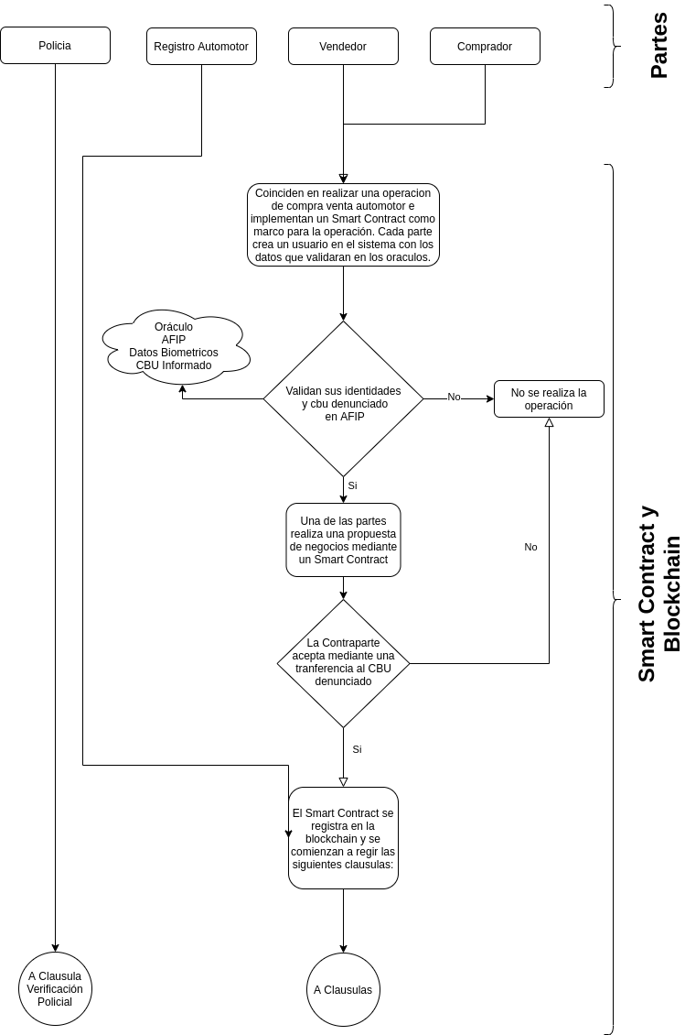

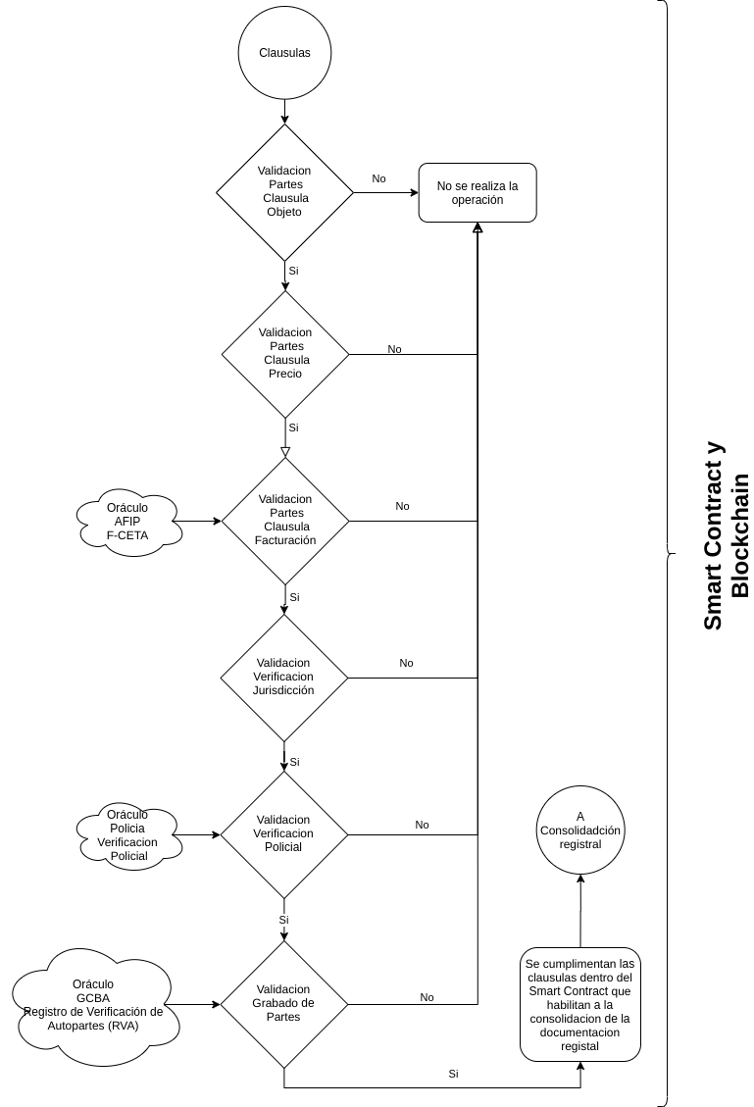

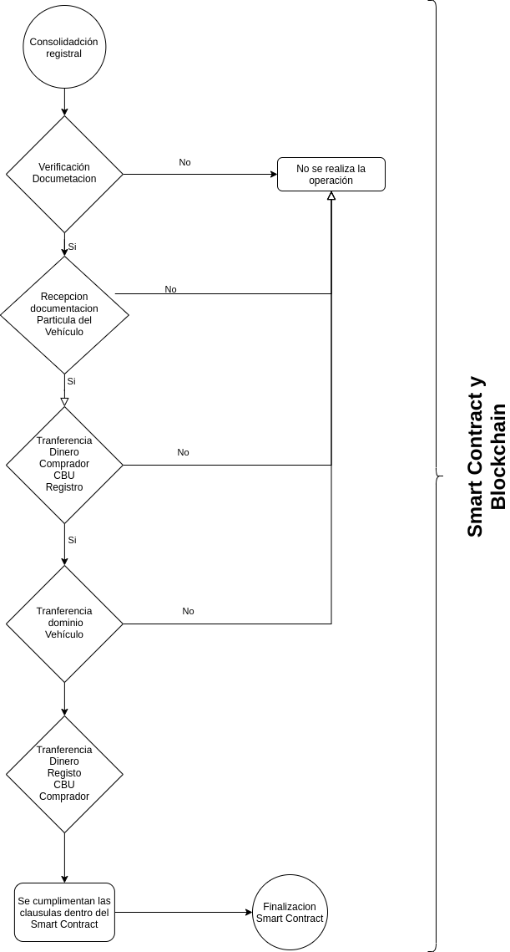

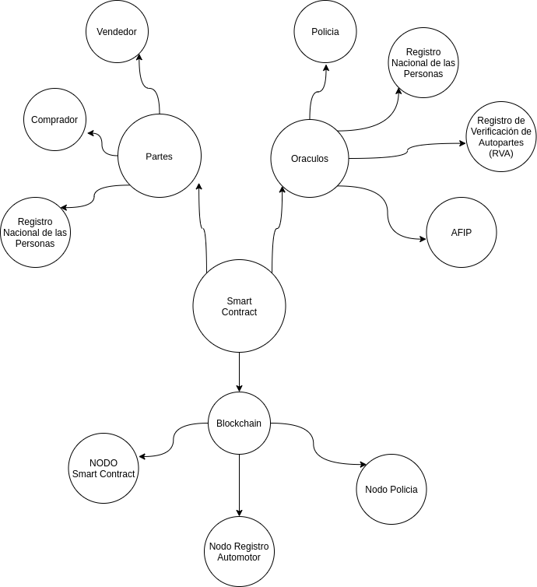

6.3. Anexo III: Modelo de cláusulas de compra-venta de vehículos usados que deberán ser traducidas en lenguaje programático

1. **OBJETO**. El **VENDEDOR** vende al **COMPRADOR** y éste adquiere el vehículo usado modelo HILUX 4X4 CABINA DOBLE C/D SR 3.0 TDI, marca: TOYOTA, Motor: __________ Chasis: __________________, Dominio: **____________** usada y en el estado en el que se encuentra. El **VENDEDOR** declara tener los impuestos y/o gravámenes del automotor que enajena al día, siendo a cargo del comprador todos aquellos gastos que pesarán sobre el rodado a partir de la fecha del presente contrato.
2. **PRECIO**. La venta se efectúa por el precio de pesos ______________________ ($ ____________). Esta venta se perfeccionará mediante el pago por transferencia bancaria a la Cuenta N° ___________ Banco ______ por el importe de ___________ (________).
3. **FACTURACIÓN.** El **VENDEDOR** se obliga a efectuar la factura del vehículo dentro del plazo de veinte (20) días a contar desde la fecha de la firma del contrato.
4. **JURISDICCIÓN**. El VENDEDOR constituye domicilio en la calle calle ____________, de la ciudad Autónoma de Buenos Aires, para todos los efectos judiciales y extrajudiciales derivados del presente contrato. El COMPRADOR constituirá domicilio en la calle ______________ de la ciudad de Buenos Aires, la para todos los efectos judiciales y extrajudiciales derivados del presente contrato. Ambas partes manifiestan que se someterán a la competencia ordinaria de los Tribunales de la Ciudad Autónoma de Buenos Aires para todos los efectos judiciales derivados del presente contrato.
5. **DOCUMENTACIÓN**. El **VENDEDOR** entregará al comprador el título de propiedad del automotor y la cédula verde de identificación del mismo, ambos a nombre del **COMPRADOR**. Declarando que dicho rodado se encuentra libre de gravámenes en cuanto a medidas cautelares y/o otras asimismo de carácter judicial.
6. **TRANSFERENCIA.** El **COMPRADOR** se obliga efectuar la transferencia del vehículo dentro del plazo de noventa (90) días a contar desde la fecha de la firma del contrato y el importe de la misma será a su total cargo.
7. **INCUMPLIMIENTO**. En caso que cualquiera de las partes no concurriere por ante el Registro de la Propiedad Automotor que corresponda a realizar la transferencia del automóvil objeto de esta compraventa en el plazo fijado en la cláusula que antecede, se hará pasible de una multa diaria de $ 2.000 (pesos dos mil), la que será exigible sin necesidad de interpelación alguna. Ello sin perjuicio de comunicar al registro la revocación de la autorización para circular.
8. **RESPONSABILIDAD**. Una vez recibido el importe total por el vehículo, el **VENDEDOR** entregará materialmente al **COMPRADOR** la posesión del vehículo, haciéndose el **COMPRADOR** cargo de cuantas responsabilidades puedan contraerse por la propiedad del vehículo y su tenencia y uso a partir de dicho momento de la entrega.

En prueba de conformidad, se firman dos ejemplares de un mismo tenor.

6.4. Anexo IV: Modelo Correo Electrónico de Negocio compra-venta vehículo nuevo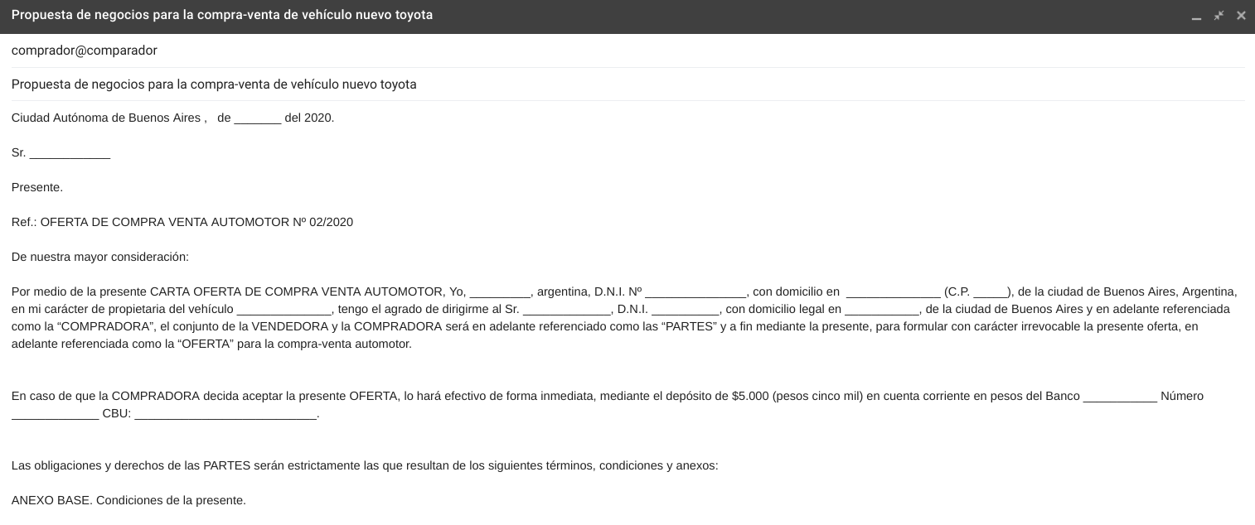6.5. Anexo V: Flujograma para el registro de transferencia de vehículos nuevos. 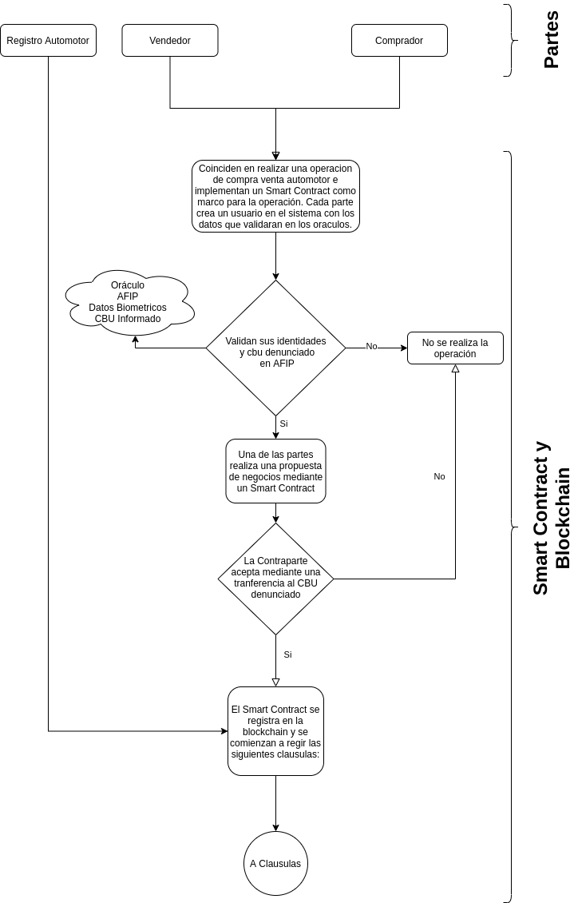

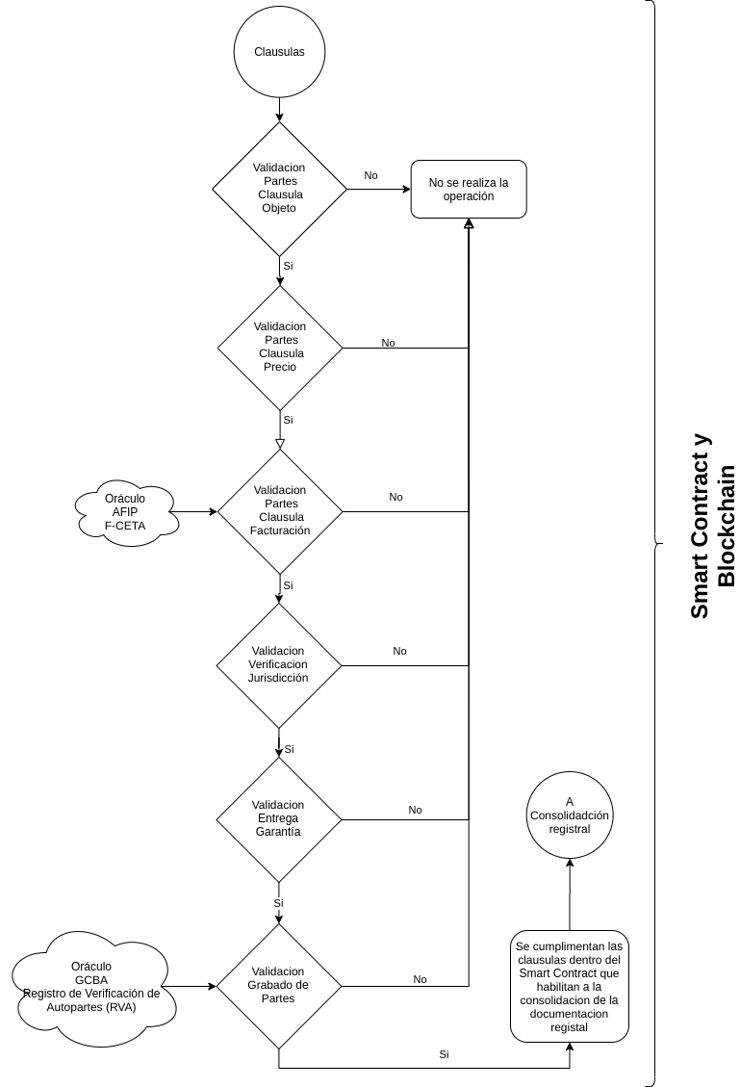

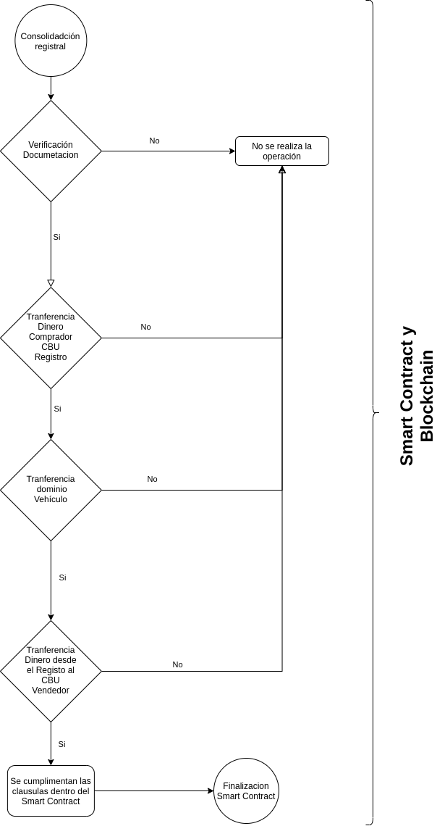

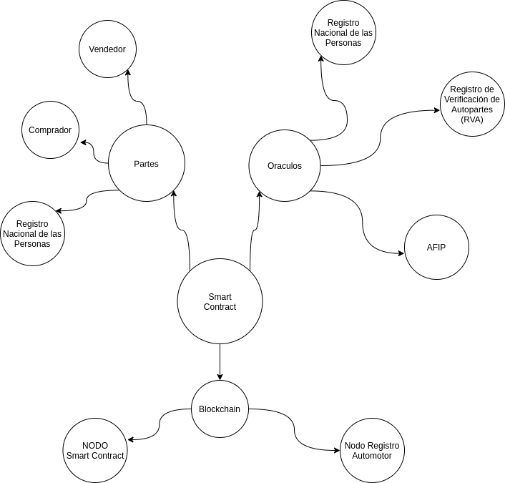

6.6. Anexo 6.6.: Modelo de cláusulas de compra-venta de vehiculos nuevos que deberán ser traducidas en lenguaje programático.

1. **OBJETO**. El **VENDEDOR** vende al **COMPRADOR** y éste adquiere el vehículo usado modelo HILUX 4X4 CABINA DOBLE C/D SR 3.0 TDI, marca: TOYOTA, Motor: __________ Chasis: __________________, Dominio: **____________** nueva cero kilómetro. El **VENDEDOR** declara tener los impuestos y/o gravámenes del automotor que enajena al día, siendo a cargo del comprador todos aquellos gastos que pesarán sobre el rodado a partir de la fecha del presente contrato.
2. **PRECIO**. La venta se efectúa por el precio de pesos ______________________ ($ ____________). Esta venta se perfeccionará mediante el pago por transferencia bancaria a la Cuenta N°___________ Banco ______ por el importe de ___________ (________).
3. **FACTURACIÓN.** El **VENDEDOR** se obliga a efectuar la factura del vehículo dentro del plazo de veinte (20) días a contar desde la fecha de la firma del contrato.
4. **JURISDICCIÓN**. El VENDEDOR constituye domicilio en la calle calle ____________, de la ciudad Autónoma de Buenos Aires, para todos los efectos judiciales y extrajudiciales derivados del presente contrato. El COMPRADOR constituirá domicilio en la calle ______________ de la ciudad de Buenos Aires, la para todos los efectos judiciales y extrajudiciales derivados del presente contrato. Ambas partes manifiestan que se someterán a la competencia ordinaria de los Tribunales de la Ciudad Autónoma de Buenos Aires para todos los efectos judiciales derivados del presente contrato.
5. **DOCUMENTACIÓN**. El **VENDEDOR** entregará al comprador el título de propiedad del automotor y la cédula verde de identificación del mismo, ambos a nombre del **COMPRADOR**. Declarando que dicho rodado se encuentra libre de gravámenes en cuanto a medidas cautelares y/o otras asimismo de carácter judicial.
6. **TRANSFERENCIA.** El **COMPRADOR** se obliga efectuar la transferencia del vehículo dentro del plazo de noventa (90) días a contar desde la fecha de la firma del contrato y el importe de la misma será a su total cargo.
7. **INCUMPLIMIENTO**. En caso que cualquiera de las partes no concurriere por ante el Registro de la Propiedad Automotor que corresponda a realizar la transferencia del automóvil objeto de esta compraventa en el plazo fijado en la cláusula que antecede, se hará pasible de una multa diaria de $ 2.000 (pesos dos mil), la que será exigible sin necesidad de interpelación alguna. Ello sin perjuicio de comunicar al registro la revocación de la autorización para circular.
8. **RESPONSABILIDAD**. Una vez recibido el importe total por el vehículo, el **VENDEDOR** entregará materialmente al **COMPRADOR** la posesión del vehículo, haciéndose el **COMPRADOR** cargo de cuantas responsabilidades puedan contraerse por la propiedad del vehículo y su tenencia y uso a partir de dicho momento de la entrega.
9. **Garantía.** El vendedor se hace cargo de la garantía por el lapso de un año a partir de la entrega del vehículo.

En prueba de conformidad, se firman dos ejemplares de un mismo tenor.

7. Bibliografía:

Armella, C.N. (2020). Derecho y Tecnología: Aplicaciones Notariales. Ciudad Autónoma de Buenos Aires, Argentina: AD-HOC.

Callis, S. (4 de julio de 2020). *Las funciones de los hashes criptográficos en la Blockchai*n. Lugar de Publicación: BTC Assessors. Recuperado de: <https://btcassessors.com/blog/que-son-las-funciones-hash/#:~:text=Esta%20cadena%20de%20datos%20es,y%20de%20una%20forma%20irrepetible>.

Calvo, M. (28 de julio de 2018).Conoce los diferentes tipos de Blockchain. Lugar de la publicación: Blockchain Services. Recuperado de <http://www.blockchainservices.es/novedades/conoce-los-diferentes-tipos-de-blockchain/#:~:text=Otra%20diferencia%20con%20las%20redes,h%C3%ADbrida%20son%20BigchainDB%20o%20Evernym>

Faliero, J.C. (2017). Criptomonedas: La nueva frontera regulatoria del derecho informático. Ciudad Autónoma de Buenos Aires, Argentina: AD-HOC.

Garcia de Mata, I. (20 de noviembre de 2020). *Criptografía básica para entender la Blockchain.* Lugar de Publicación: Medium. Recuperado de:<https://medium.com/@igmata/criptograf%C3%ADa-b%C3%A1sica-para-entender-la-tecnolog%C3%ADa-blockchain-eb94cdd64158>

Muñon, R. Paisini, A. Pesado, P. Presisegger, J.S. (2019). Blockchain y gobierno digital. En Arroyo, M. Pesado, P. XXV Congreso Argentino de Ciencias de la Computación CACIC 2019. (p.p. 1305-1315), Río Cuarto, Argentina: UniRio Editora.

Ocariz B. E. (2018). Blockchain y Smart Contract: La Revolución de la Confianza. Madrid, España: RC Libros

Parrondo, L. (2018). Tecnología Blockchain, una nueva era para la empresa. En Luz, P. (Ed), Blockchain, Bitcoin y Criptomonedas. Bases conceptuales y aplicaciones prácticas (pp. 11-12). España: ACCID.

Tuesta, D. Alonso, J. Cámara, N. Urbiola, P. Vegas, I. y Pérez, M.L. (2015). Smart Contracts: ¿Lo último en automatización de la confianza?. Madrid, España.

(8 de octubre de 2014). *Código Civil y Comercial de la Nación. Ley 26.994.* Lugar de Publicación: Información Legislativa. Recuperado de: <http://servicios.infoleg.gob.ar/infolegInternet/anexos/235000-239999/235975/norma.htm>

(5 de noviembre de 2020). *Los tipos de Blockchain: públicas, privadas e híbridas (y II). Lugar de Publicación: Iecisa* Recuperado de: <https://www.iecisa.com/es/blog/Post/Los-tipos-de-Blockchain-publicas-privadas-e-hibridas-y-II/#:~:text=Blockchains%20privadas,-Una%20Blockchain%20privada&text=Algunas%20de%20las%20m%C3%A1s%20famosas,las%20transferencias%20internacionales%20de%20dinero>)

(8 de noviembre de 2020). *Hacer la transferencia de dominio de un auto, moto o maquinaria*. Lugar de Publicación: Argentina Gobierno. Recuperado de: <https://www.argentina.gob.ar/hacer-la-transferencia-de-dominio-de-un-auto-moto-o-maquinaria>

(8 de noviembre de 2020). *Inscribir por primera vez el dominio de un automotor.* Lugar de Publicación: Argentina Gobierno. Recuperado de:<https://www.argentina.gob.ar/inscribir-por-primera-vez-el-dominio-de-un-automotor>

(10 de noviembre de 2020). *¿Quién es Satoshi Nakamoto?.* Lugar de Publicación: Bit2me Academy. Recuperado de: <https://academy.bit2me.com/quien-es-satoshi-nakamoto/>

(17 de noviembre de 2020). *Transferencia digital.* Lugar de Publicación: Justicia Gobierno. *Recuperado de:*  <https://www2.jus.gov.ar/dnrpa-site/#!/08D>

(19 de noviembre de 2020). *Criptografía*. Lugar de Publicación: Blockchain Federal Argentina. Recuperado de: <https://bfa.ar/blockchain/criptografia>

(20 de noviembre de 2020). *Smart contracts, ¿Qué son, cómo funcionan y qué aportan?*. Lugar de Publicación: Bit2me Academy. Recuperado de: <https://academy.bit2me.com/que-son-los-smart-contracts/>

(20 de noviembre de 2020). *La internet del valor.* Lugar de Publicación: Fundación Innovación Bankinter. Recuperado de:<https://www.fundacionbankinter.org/ftf/tendencias/el-futuro-del-dinero/tecnologias-facilitadoras-de-la-revolucion-monetaria/la-internet-del-valor>

(20 de noviembre). *Protocolos de consenso.* Lugar de Publicación: Blockchain Federal Argentina. Recuperado de: <https://bfa.ar/blockchain/protocolos-de-consenso>

(25 de noviembre de 2020). *Estructura y elementos de un contrato.* Lugar de Publicación: Aprende Blockchain. Recuperado de: <https://aprendeblockchain.wordpress.com/desarrollo-en-ethereum/estructura-y-elementos-de-un-contrato/>

(29 de noviembre de 2020).¿Qués el CETA?. Información sobre qué es el CETA, quienes deben gestionarlo y quienes están exceptuados. Lugar de Publicación: Afip. Recuperado de: <https://www.afip.gob.ar/ceta/conceptos-basicos/que-es.asp>

1. Muñoz, R. Paisini, A. Pesado, P. Presisegger, J.S. (2019). Blockchain y gobierno digital. En Arroyo, M. Pesado, P. *XXV Congreso Argentino de Ciencias de la Computación CACIC 2019.* (p.p. 1305-1315), Río Cuarto, Argentina: UniRio Editora.
2. (8 de octubre de 2014). *Código Civil y Comercial de la Nación. Ley 26.994.* Lugar de Publicación: Información Legislativa. Recuperado de: http://servicios.infoleg.gob.ar/infolegInternet/anexos/235000-239999/235975/norma.htm
3. (8 de octubre de 2014). *Código Civil y Comercial de la Nación. Ley 26.994.* Lugar de Publicación: Información Legislativa. Recuperado de: http://servicios.infoleg.gob.ar/infolegInternet/anexos/235000-239999/235975/norma.htm
4. Tuesta,D. Alonso, J. Cámara, N. Urbiola, P. Vegas, I. Pérez, M.L. (2015). Smart Contracts: ¿Lo último en automatización de la confianza?. Madrid, España.
5. Ocariz B. E. (2018). *Blockchain y Smart Contract: La Revolución de la Confianza.* Madrid, España: RC Libros.
6. (30 de octubre de 2020). *The Solidity Contract-Oriented Programming Language.* Recuperado de: <https://github.com/ethereum/solidity>
7. (20 de noviembre de 2020). *Smart contracts, ¿Qué son, cómo funcionan y qué aportan?*. Recuperado de: https://academy.bit2me.com/que-son-los-smart-contracts/
8. (20 de noviembre de 2020). *La internet del valor.* Lugar de Publicación: Fundación Innovación Bankinter. Recuperado de:https://www.fundacionbankinter.org/ftf/tendencias/el-futuro-del-dinero/tecnologias-facilitadoras-de-la-revolucion-monetaria/la-internet-del-valor
9. (13 de noviembre de 2020). *Etherum*. Recuperado de: https://ethereum.org/es/
10. Ocariz B. E. (2018). *Blockchain y Smart Contract: La Revolución de la Confianza.* Madrid, España: RC Libros.
11. *Smart contracts, ¿Qué son, cómo funcionan y qué aportan?*. Recuperado de: https://academy.bit2me.com/que-son-los-smart-contracts/
12. (16 de noviembre de 2020). *¿Qué es Ethereum (ETH)?.* Recuperado de: https://academy.bit2me.com/que-es-ethereum-eth-criptomoneda/
13. (25 de noviembre de 2020). *Estructura y elementos de un contrato.* Lugar de Publicación: Aprende Blockchain. Recuperado de: https://aprendeblockchain.wordpress.com/desarrollo-en-ethereum/estructura-y-elementos-de-un-contrato/
14. (10 de noviembre de 2020). *¿Quién es Satoshi Nakamoto?.* Recuperado de: https://academy.bit2me.com/quien-es-satoshi-nakamoto/
15. Parrondo, L. (2018). Tecnología Blockchain, una nueva era para la empresa. En Luz, P. (Ed), Blockchain, Bitcoin y Criptomonedas. Bases conceptuales y aplicaciones prácticas (pp. 11-12). España: ACCID.
16. Parrondo, L. (2018). Tecnología Blockchain, una nueva era para la empresa. En Luz, P. (Ed), Blockchain, Bitcoin y Criptomonedas. Bases conceptuales y aplicaciones prácticas (pp. 21). España: ACCID
17. Muñoz, R. Paisini, A. Pesado, P. Presisegger, J.S. (2019). Blockchain y gobierno digital. En Arroyo, M. Pesado, P. *XXV Congreso Argentino de Ciencias de la Computación CACIC 2019.* (p.p. 1305-1315), Río Cuarto, Argentina: UniRio Editora.
18. (5 de noviembre). Conoce los diferentes tipos de Blockchain. Recuperado de: https://www.blockchainservices.es/novedades/conoce-los-diferentes-tipos-de-blockchain/
19. (5 de noviembre de 2020). *Los tipos de Blockchain: públicas, privadas e híbridas (y II). Lugar de Publicación: Iecisa* Recuperado de: https://www.iecisa.com/es/blog/Post/Los-tipos-de-Blockchain-publicas-privadas-e-hibridas-y-II/#:~:text=Blockchains%20privadas,-Una%20Blockchain%20privada&text=Algunas%20de%20las%20m%C3%A1s%20famosas,las%20transferencias%20internacionales%20de%20dinero).
20. (5 de noviembre de 2020).*Los tipos de Blockchain: públicas, privadas e híbridas (y II). Lugar de Publicación: Iecisa.*  Recuperado de: https://www.iecisa.com/es/blog/Post/Los-tipos-de-Blockchain-publicas-privadas-e-hibridas-y-II/#:~:text=Blockchains%20privadas,-Una%20Blockchain%20privada&text=Algunas%20de%20las%20m%C3%A1s%20famosas,las%20transferencias%20internacionales%20de%20dinero).
21. Calvo, M. (28 de julio de 2018).*Conoce los diferentes tipos de Blockchain.* Lugar de la publicación: Blockchain Services. Recuperado de http://www.blockchainservices.es/novedades/conoce-los-diferentes-tipos-de-blockchain/#:~:text=Otra%20diferencia%20con%20las%20redes,h%C3%ADbrida%20son%20BigchainDB%20o%20Evernym
22. Muñoz, R. Paisini, A. Pesado, P. Presisegger, J.S. (2019). Blockchain y gobierno digital. En Arroyo, M. Pesado, P. *XXV Congreso Argentino de Ciencias de la Computación CACIC 2019.* (p.p. 1307-1308), Río Cuarto, Argentina: UniRio Editora.
23. (26 de noviembre de 2020). *¿Qué es una falla bizantina?.* Recuperado de: https://academy.bit2me.com/que-es-falla-bizantina/
24. (26 de noviembre de 2020). *¿Qué es un ataque del 51%?*. Recuperado de: https://academy.bit2me.com/que-es-un-ataque-del-51/
25. Preuskschat, A. (2017). Smart Cities en la era blockchain - Stefan Junestrand. Lugar: https://www.youtube.com/watch?v=B4HE-U2Dsbw&feature=youtu.be
26. Junestrand, S. (17/11/2020). *¿Qué aporta el Blockchain a la Smart City?.* Recuperado de: https://www.bbva.com/es/aporta-blockchain-smart-city/
27. (19 de noviembre de 2020). *Criptografía*. Lugar de Publicación: Blockchain Federal Argentina. Recuperado de: https://bfa.ar/blockchain/criptografia
28. (20 de noviembre de 2020). *Criptografía básica para entender la Blockchain.* Recuperado de: https://medium.com/@igmata/criptograf%C3%ADa-b%C3%A1sica-para-entender-la-tecnolog%C3%ADa-blockchain-eb94cdd64158
29. Ocariz, E.B., (2018). *Blockchain y Smart Contract: La Revolución de la Confianza.* Madrid, España: RC Libros.
30. Callis, S. (4 de julio de 2020). *Las funciones de los hashes criptográficos en la Blockchai*n. Lugar de Publicación: BTC Assessors. Recuperado de: https://btcassessors.com/blog/que-son-las-funciones-hash/#:~:text=Esta%20cadena%20de%20datos%20es,y%20de%20una%20forma%20irrepetible.
31. (20 de noviembre). *Protocolos de consenso.* Lugar de Publicación: Blockchain Federal Argentina. Recuperado de: https://bfa.ar/blockchain/protocolos-de-consenso
32. Ocariz B. E. (2018). *Blockchain y Smart Contract: La Revolución de la Confianza.* Madrid, España: RC Libros.
33. (8 de noviembre de 2020). *Hacer la transferencia de dominio de un auto, moto o maquinaria*. Lugar de Publicación: Argentina.gob Recuperado de: https://www.argentina.gob.ar/hacer-la-transferencia-de-dominio-de-un-auto-moto-o-maquinaria
34. (29 de noviembre de 2020).¿Qués el CETA?. Información sobre qué es el CETA, quienes deben gestionarlo y quienes están exceptuados. Lugar de Publicación: Afip. Recuperado de: https://www.afip.gob.ar/ceta/conceptos-basicos/que-es.asp
35. (8 de noviembre de 2020). *Inscribir por primera vez el dominio de un automotor.* Lugar de Publicación: Argentina Gobierno. Recuperado de:https://www.argentina.gob.ar/inscribir-por-primera-vez-el-dominio-de-un-automotor
36. (17 de noviembre de 2020). *Transferencia digital.* Lugar de Publicación: Justicia Gobierno. *Recuperado de:*  https://www2.jus.gov.ar/dnrpa-site/#!/08D